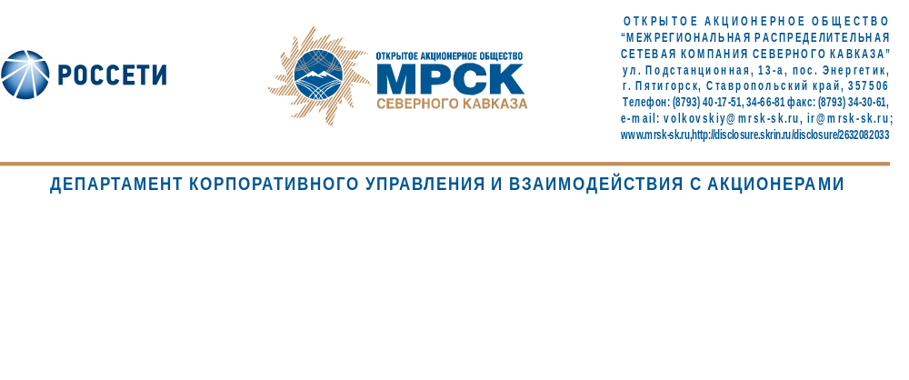

СОСТОЯЛОСЬ ЗАСЕДАНИЕ СОВЕТА ДИРЕКТОРОВ МРСК СЕВЕРНОГО КАВКАЗА
(раскрытие инсайдерской информации)

Советом директоров ОАО «МРСК Северного Кавказа» на заседании, состоявшемся 10 июня 2015 года, рассмотрен вопрос об утверждении Страховщика компании, а также вопрос об утверждении скорректированного кредитного плана компании на 2 квартал 2015 года.

Кроме того, Советом директоров были рассмотрены следующие вопросы:
- об утверждении плана закупок на 2015 год;
- об утверждении плана-графика мероприятий по снижению просроченной дебиторской задолженности за услуги по передаче электрической энергии и урегулированию разногласий, сложившихся на 01.04.2015;
- об утверждении итогов выполнения целевых значений годовых ключевых показателей эффективности Генерального директора и высших менеджеров компании за 4 квартал 2014 года и 2014 год;
- об определении позиции ОАО «МРСК Северного Кавказа» по вопросам повестки дня заседания Совета директоров ОАО «Дагэнергосеть» и по вопросам повестки дня Общего собрания акционеров АО «Дагестанская сетевая компания»;
- о внесении дополнений в Положение о порядке проведения регламентированных закупок товаров, работ, услуг для нужд ОАО «МРСК Северного Кавказа»;
- о снижении операционных расходов (затрат) не менее чем на 2-3 процента ежегодно;
- об утверждении внутреннего документа: Стандарта качества обслуживания потребителей услуг ОАО «МРСК Северного Кавказа» в новой редакции;
- о внесении изменений в ранее принятые решения Совета директоров.

В ходе заседания был рассмотрен ряд отчетов Генерального директора ОАО «МРСК Северного Кавказа» о кредитной политике за 1 квартал 2015 года и выполнении в 1 квартале 2015 года решений, принятых на заседаниях Совета директоров.

Также был рассмотрен вопрос об одобрении сделки, в совершении которой имеется заинтересованность.

Информация об итогах заседания будет раскрыта в установленном порядке.

ОАО «МРСК Северного Кавказа» (MRKK) - функционирующая в секторе электроэнергетики Российской Федерации операционная межрегиональная распределительная сетевая компания. Обеспечивает передачу электроэнергии по сетям напряжением от 110 до 0,4 кВ; осуществляет технологическое присоединение потребителей к сетевой инфраструктуре на территории Северо-Кавказского федерального округа в рамках 6 филиалов и 1 дочернего общества.

Контакты IR-службы:
веб-сайт: | http://www.mrsk-sk.ru
контактное лицо: | Анна Куцевич,  начальник отдела взаимодействия с акционерами
e-mail: | kucevich-af@mrsk-sk.ru; ir@mrsk-sk.ru
телефон: | +7 (8793) 40-17-90

